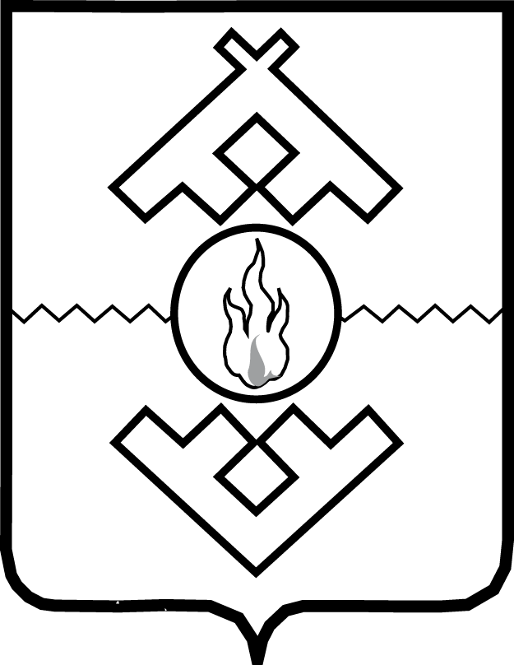Error: Reference source not found

Управление образования и молодежной политики
Ненецкого автономного округа

ПРИКАЗ

от 19 ноября 2014 № 89
г. Нарьян-Мар

О проведении аттестации педагогических работников государственных и муниципальных образовательных организаций, расположенных на территории
Ненецкого автономного округа

В соответствии с частью 4 статьи 49 Федерального закона от 29.12.2014 № 273-ФЗ «Об образовании в Российской Федерации», Порядком проведения аттестации педагогических работников организаций, осуществляющих педагогическую деятельность, утвержденным приказом Министерства образования и науки Российской Федерации от 07.04.2014 № 276, п. 11.2 Положения об Управлении образования и молодежной политики Ненецкого автономного округа, утвержденного постановлением Администрации Ненецкого автономного округа от 30.11.2010 № 233-п, в целях проведении аттестации педагогических работников государственных образовательных организаций, осуществляющих образовательную деятельность, находящихся в ведении Управления образования и молодежной политики Ненецкого автономного округа, и муниципальных образовательных организаций, расположенных на территории Ненецкого автономного округа, ПРИКАЗЫВАЮ:
1. Утвердить Положение о Главной аттестационной комиссии Управления образования и молодежной политики Ненецкого автономного округа согласно Приложению 1.
2. Утвердить Положение о региональном банке экспертов Главной аттестационной комиссии Управления образования и молодежной политики Ненецкого автономного округа согласно Приложению 2.
3. Утвердить Положение об экспертной группе при проведении аттестации педагогических работников с целью установления соответствия уровня квалификации требованиям, предъявляемым к квалификационным категориям согласно Приложению 3.
4. Признать утратившими силу:
1) приказ Управления образования и молодежной политики Ненецкого автономного округа от 30.12.2010 № 487 «О проведении аттестации педагогических работников государственных и муниципальных образовательных организаций, расположенных на территории Ненецкого автономного округа»;
2) приказ Управления образования и молодежной политики Ненецкого автономного округа от 06.05.2011 № 199 «О создании регионального банка экспертов аттестационной комиссии Управления образования и молодежной политики Ненецкого автономного округа и Положения о квалификационных испытаниях с целью подтверждения соответствия занимаемой должности»;
3) приказ Управления образования и молодежной политики Ненецкого автономного округа от 22.11.2012 № 490 «О внесении изменений в Положение о региональном банке экспертов аттестационной комиссии Управления образования и молодежной политики Ненецкого автономного округа»;
4) приказ Управления образования и молодежной политики Ненецкого автономного округа от 29.01.2014 № 11 «Об утверждении состава аттестационной комиссии Управления образования и молодежной политики Ненецкого автономного округа на 2014 год»;
5) приказ Управления образования и молодежной политики Ненецкого автономного округа от 14.02.2014 № 20 «О внесении изменений в состав аттестационной комиссии Управления образования и молодежной политики Ненецкого автономного округа на 2014 год»;
6) приказ Управления образования и молодежной политики Ненецкого автономного округа от 17.03.2014 № 27 «О внесении изменений в состав аттестационной комиссии Управления образования и молодежной политики Ненецкого автономного округа на 2014 год».
5. Настоящий приказ вступает в силу со дня его официального опубликования.

Исполняющий обязанности
начальника Управления Л.А. Храпова

